**新 书 推 荐**

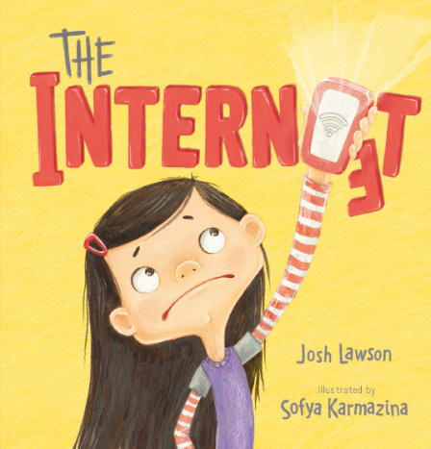**中文书名：《断网风波》**

**英文书名：THE INTERNOT**

**作 者：Josh Lawson and Sofya Karmazina**

**出 版 社：Scholastic Australia**

**代理公司：ANA/Yao Zhang**

**页 数：32页**

**出版时间：2021年6月**

**代理地区：中国大陆、台湾**

**审读资料：电子稿**

**类 型：儿童绘本**

**内容简介：**

*丽兹喜欢她的各种小设备-*

*她非常爱它们。*

*她痴迷于手机和平板电脑，*

*她根本停不下来。*

当Wi-Fi消失时，丽兹不知道该怎么办。但是，在一个新朋友和一只好奇的小猫的帮助下，丽兹发现了最伟大的“应用程序”……想象力！

**本书卖点：**

* **出自获奖导演、奥斯卡提名编剧和演员乔希·劳森**
* **乔希备受瞩目，他将在好莱坞系列电影《致命搏击》中担任主演，并担任《长话短说》的编剧/导演。**
* **在一个由屏幕控制的世界里，以一种好玩的、非说教的方式庆祝玩耍、阅读和想象的快乐！**
* **插图画家索菲亚·卡玛齐娜（Sofya Karmazina）因其2020年处女作《呱呱兔子机器人》（Ribbit Rabbit Robot）而备受赞扬。**

**作者简介：**

**乔希·劳森（Josh Lawson）**作为一名演员、导演和编剧的职业生涯非常成功。他的短片《11点》多次获奖，也获得2018年奥斯卡最佳真人短片提名。对于澳大利亚观众来说，他的面孔十分熟悉，他曾出现在《霍格斯》《墨尔本风云》《海巡》中，也曾主演过美国影片，包括《谎言满屋》、《王牌播音员2》、《炸弹（美国）》。他在2021年有两部电影即将上映——《长话短说》和《致命搏击》。乔希住在美国，但经常往返澳大利亚。

**索菲亚·卡玛齐娜（Sofya Karmazina）**是悉尼的图书设计师和插画家。她热衷于很棒的故事和儿童读物。她用数码技术和传统媒体来绘画。她所有的工作都是在好奇心和毅力的驱使下取得最好的成绩。她2010年为《呱呱兔子机器人》插画，本书是她在学乐出版的第二本书。

**内文插图：**

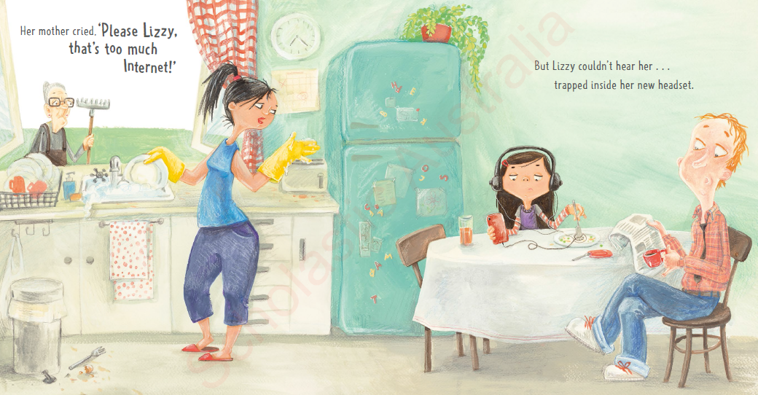

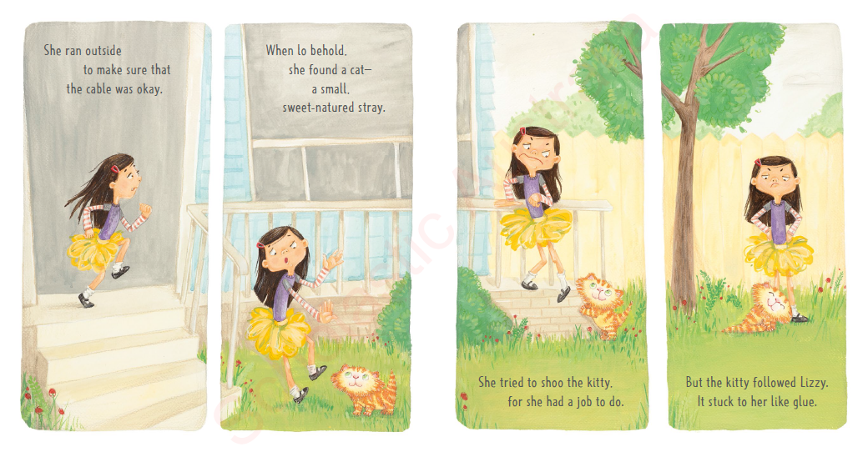

**谢谢您的阅读！**

**请将回馈信息发送至：张瑶（Yao Zhang)**

----------------------------------------------------------------------------------------------------

安德鲁﹒纳伯格联合国际有限公司北京代表处  
北京市海淀区中关村大街甲59号中国人民大学文化大厦1705室, 邮编：100872  
电话：010-82449325

传真：010-82504200  
Email: Yao[@nurnberg.com.cn](mailto:daisy@nurnberg.com.cn)

网址：[www.nurnberg.com.cn](http://www.nurnberg.com.cn/)

微博：<http://weibo.com/nurnberg>

豆瓣小站：<http://site.douban.com/110577/>

微信订阅号：安德鲁书讯